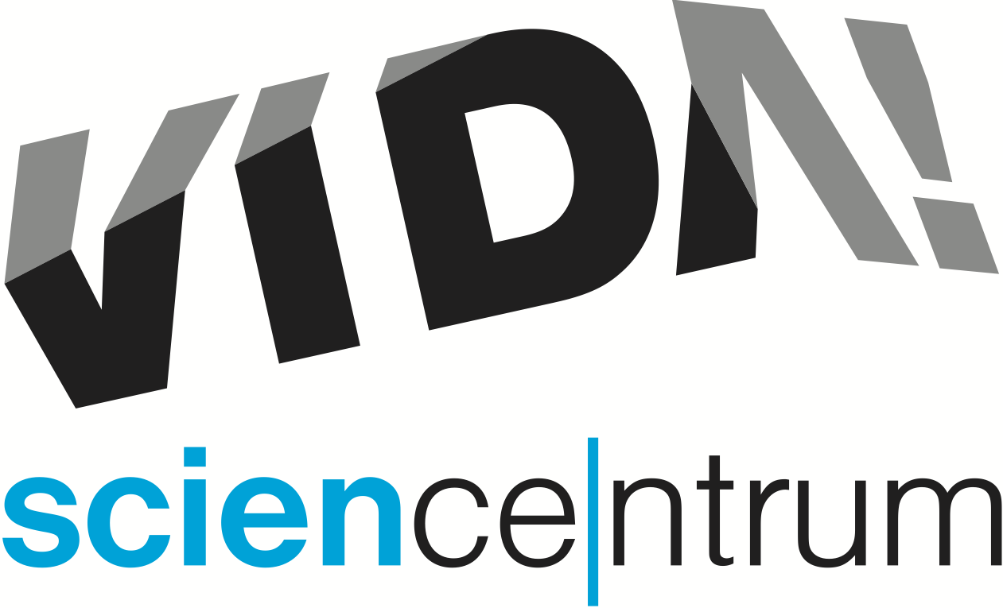
Čarodějná škola a oslava Dne matek
tisková zpráva │ Brno │20. 4. 2018
Moravian Science Centre Brno,
příspěvková organizace
Křížkovského 554/12
603 00 Brno
tel: (+420) 730 896 545
info@vida.cz, www.vida.cz

V sobotu 28. dubna se zábavní vědecký park VIDA! opět promění v Čarodějnou školu. Ve třídách budou na své čarodějné učně čekat zkušení kantoři. Zasvětí je do ohnivých kouzel i tajů bylinných lektvarů. Společně si vytvoří vlastní amulet, kouzelnickou hůlku a klobouk. „Nečekejte žádné kabaretní triky ani podivná zaříkávadla, naše magie využívá fyzikálních zákonů a originálních nápadů. To však nic nemění na tom, jak úžasné jsou její výsledky,“ řekl Sven Dražan, manažer programu VIDA! Výuky předmětu Kouzlo elixírů se ujmou hostující profesoři z čejkovického Sonnentoru. Všichni, kteří na celodenní akci Čarodějná škola dorazí v kostýmu, získají 50% slevu na vstupné.

Zájemcům o ohnivé pokusy nabízí VIDA! také speciální víkendové labodílny Výcvik draků. Ty se v zábavním vědeckém centru konají každou sobotu a neděli až do konce června. Program je určený rodinám s dětmi od 4 let. „Dozvíte se, jak by asi mohli draci vypadat, jaké by měli speciální schopnosti i jestli by jejich kůže odolala ohni,“ popsala Daniela Marková z VIDA!, které dílny připravila. Účastníci si také vyzkouší sfouknout svíčku dračím dechem a na závěr si vyrobí krásné dračí vejce. Víkendové labodílny trvají přibližně třicet minut a jejich přesné začátky je možné se dozvědět na pokladně. Dílny navštívíte za příplatek ke vstupnému do VIDA!, který je 50 Kč za skupinu do 4 osob.

Letos poprvé oslaví VIDA! i Den matek. A to v neděli 13. května volným vstupem pro všechny maminky a babičky v doprovodu dětí. Užít si tu můžou nejen 170 hravých exponátů, novou výstavu GeomeTRY ale i speciální voňavý program a tvořivé dílny.
„Den otců slavíme každý rok už od našeho otevření, tato akce mívá veliký úspěch. Rozhodli jsme se proto potěšit i maminky a babičky a nabídnout volný vstup na jejich svátek i jim,“ řekl Sven Dražan, manažer programu VIDA! „Připravujeme výrobu přírodní kosmetiky i voňavé šumivé bomby do koupele, maminky si také můžou vyzkoušet kreslení pravou mozkovou hemisférou a grafickou techniku linoryt,“ láká na akci Šárka Látalová, které má na starosti organizaci akcí pro rodiny ve VIDA!

Čarodějná škola – Den v kostýmech plný magie fyziky
www.vida.cz/carodejnaskola
v sobotu 28. dubna, 10.00–18.00

v kostýmu 50% sleva na vstupné

Výcvik draků
www.vida.cz/labodilny
Víkendové labodílny s ohnivými pokusy pro rodiny
každou sobotu a neděli až do konce června za příplatek ke vstupnému do VIDA! 50 Kč/skupina (1–4 osob)

Den matek
www.vida.cz/denmatek
Volný vstup pro maminky a babičky
neděle 13. května, 10.00–18.00

Brněnská muzejní noc
www.vida.cz/muzejninoc
sobota 19. května, 16.00–23.00
Program pro rodiny už od čtyř odpoledne. Vstup do expozice jen za 80 Kč. Předprodej na pokladně VIDA! a na e-shopu www.vida.cz/eshop

VIDA! science centrum
Křížkovského 12, Brno
www.vida.cz
www.facebook.com/vidabrno

Zábavní vědecký park VIDA! provozuje Moravian Science Centre Brno, příspěvková organizace Jihomoravského kraje.
Moravian Science Centre Brno, p. o. je členem České asociace science center.

